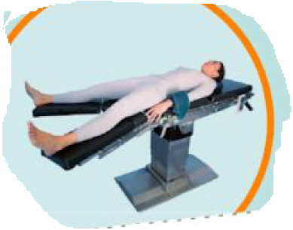

**COLECISTITIS POR LAPAROSCOPIA**

|  |  |  |
| --- | --- | --- |
| **POSICIÓN DEL PACIENTE** | **MESA QUIRÚRGICA** | **ACCESORIOS DE MESA/ SEGURIDAD** |
| * Decúbito supino * Piernas abiertas * Almohada/rodete en cabeza | * Alm * Mobilis * Diamond | * 2 Apoyabrazos * Perneras * Cintas de sujeción |

**APARATAJE:**

* Torre de laparoscopia
* 1 Aspirador
* Consola de Bisturí Eléctrico
* Consola selladora de vasos*

**COBERTURA:**

* Equipo de laparoscopia

**MATERIAL FUNGIBLE:**

|  |  |  |
| --- | --- | --- |
| * Batas * Guantes estériles * Gasas y Compresas * Alforja laparoscópica * S.F. 500cc estéril caliente * S.F. muy caliente (óptica) * Bisturí Eléctrico * Mangos de lámpara * Funda de cámara | * Bote AP * Hoja B 23 * Aguja Veress o T. Hudson * 2 trocar 11 mm * 2 trocar 5 mm * Jeringa 10 cc + S.F * Sistema de gas * Aspirador laparoscópico * Alexis pequeño | * Sellador de vasos laparoscópico* * Tijera laparoscopia * Blake de 19fr/ 15fr * Colector de 400cc   **SI REVIERTEN:**   * Alexis M/L/XL * Goma de aspiración* * Yankauer* |

**MATERIAL SUELTO:**

* Pinza de Hem-O-lok + clips
* Terminal monopolar laparoscópico

**SI REVIERTEN:**

* Cadena

**SUTURAS:**

* Sutura RA del 1 anzuelo ն ●
* Sutura NRA 2/0⯆
* Grapadora

**SI REVIERTEN:**

* Ligaduras NRA 0, 2/0
* Ligaduras RA 0, 2/0
* Sutura NRA 2/0, 3/0 ●
* Sutura RA 0, 2/0, 3/0 ●

**CAJAS:**

* Caja de vesícula.
* Caja de laparoscopia.
* Videolaparoscopio

**INSTRUMENTAL**